**{**GX-8888-210128-0701-00001【家宽】【区网络家客室】关于IOM系统解决外部接口报错导致撤单处理中卡单的需求**}**

**软件需求规格说明书**

需求类型：功能流程类

需求等级：三级（C）

厂家名称：浩鲸云计算科技股份有限公司

**文档编写/修订记录**

|  |  |  |  |  |  |
| --- | --- | --- | --- | --- | --- |
| **日期** | **版本号** | **作者** | **评审人** | **记录** | **备注** |
| 2021-2-22 | V1.0 | 钟伟东 |  | 新建文档 |  |
|  |  |  |  |  |  |
|  |  |  |  |  |  |

* 修改类型： **A** - ADDED **M** - MODIFIED **D** – DELETED

目录

1. 文档介绍 5

1.1. 文档目的 5

1.2. 文档范围 5

1.3. 读者对象 5

1.4. 参考文档 5

1.5. 术语解释与缩写 5

2. 需求介绍 6

2.1. 需求背景 6

2.2. 需求概述/范围 6

2.3. 建设目标 7

3. 需求内容 7

3.1. 业务场景 7

3.2. 业务架构图 7

3.3. 业务流程 8

3.3.1. 业务流程图 8

3.3.2. 流程说明 8

3.4. 用户角色定义 8

3.5. 需求说明(业务流程类) 8

3.5.1. 撤单处理中卡单场景改造 8

3.5.2. 激活指令报错卡单改造 11

3.5.3. BOSS归档报错卡单改造 12

3.5.4. 开通施工单管理改造 13

3.5.5. 批量退营业前台审批改造 17

3.5.6. 批量进行外呼退营业前台审批改造 20

3.6. 性能需求 22

3.7. 非功能性需求 22

3.8. 其他需求 23

4. 附件 23

5. 运行需求 23

# 文档介绍

## 文档目的

该需求说明书详细描述了关于【家宽】【区网络家客室】关于IOM系统解决外部接口报错导致撤单处理中卡单的需求，便于需求分析人员和软件开发人员更准确的理解客户所需要的需求。

## 文档范围

本文档包含了关于【家宽】【区网络家客室】关于IOM系统解决外部接口报错导致撤单处理中卡单的需求，其中包含了对软件的功能性需求和非功能性需求。

## 读者对象

【广西移动】家客室

【浩鲸云计算科技股份有限公司】需求人员、开发人员、测试人员、维护人员

## 参考文档

无。

## 术语解释与缩写

|  |  |
| --- | --- |
| **缩写、术语** | **解 释** |
| APP | 新家宽装维APP |
| PC、IOM | 有线业务支撑系统 |

# 需求介绍

## 需求背景

目前因为外部接口超时或报错导致撤单处理中环节卡单的比例较高，占用较多的人力资源人工处理，需要系统对此类问题集中处理，减少人工操作，提升效率。

## 需求概述/范围

1. 撤单处理中卡单改造
2. 激活指令报错自动处理卡单改造
3. BOSS归档卡单报错改造
4. 开通施工单管理新增字段改造
5. BOSS归档报错卡单改造
6. 批量退营业前台审批改造

## 建设目标

提高卡单自动处理效率，减少人工操作，提升效率。

# 需求内容

## 业务场景

无

## 业务架构图

不涉及业务架构调整。

## 业务流程

### 业务流程图

不涉及业务流程调整。

### 流程说明

不涉及业务流程调整。

## 用户角色定义

不涉及角色调整。

## 需求说明(业务流程类)

### 撤单处理中卡单场景改造

#### 简明描述

实现撤单处理中卡单自动处理，减少人工干涉。

#### 主要权限操作者（用户权限）

系统

#### 触发条件

工单撤单处理中，卡单当前环节3分钟内未自动流转时。

#### 功能导航

IOM->业务开通->开通管理->开通监控。

#### 流程表单

1. 宽带装机卡撤单处理中改造：

涉及业务:家庭宽带，小薇宽带

发生异常卡单场景触发机制：装机业务撤单处理中工单卡当前环节超过3分钟未自动流转

处理方案：

1. 后台自动完成销户指令拼接，调用RADIUS销户接口进行RADIUS账号销户，并记录IOM发送的销户指令数据，RADIUS接口返回结果信息。
2. 后台自动完成ONU删除指令拼接，调用PON网管发送删除指令数据，并记录IOM发送删除ONU指令数据，网管接口返回的结果信息。
3. 后台自动完成综资释放报文拼接，调用综资资源释放接口，并记录IOM发送的报文信息，综资接口返回的结果信息。
4. 修改当前工单环节状态为已完成。
5. 修改工单状态为已撤单。

1. 宽带移机卡撤单处理中改造：

涉及业务:家庭宽带，小薇宽带

发生异常卡单场景触发机制：移机业务撤单处理中工单卡当前环节超过3分钟未自动流转

处理方案：

1）后台自动完成精绑指令拼接，调用RADIUS接口进行RADIUS精绑，并记录IOM发送的销户指令数据，RADIUS接口返回结果信息（需要注意：精绑指令使用的数据是旧资源信息）。

2）后台自动完成ONU删除指令拼接，调用PON网管发送删除指令数据，并记录IOM发送删除ONU指令数据，网管接口返回的结果信息（需要注意：这里使用的数据是新资源数据）

3）后台自动完成综资释放报文拼接，调用综资资源释放接口，并记录IOM发送的报文信息，综资接口返回的结果信息。

4）修改当前工单环节状态为已完成。

5）修改工单状态为已撤单。

1. BOSS派发更换智能卡撤单处理中改造：

1）后台自动完成综资释放报文拼接，调用综资资源释放接口，并记录IOM发送的报文信息，综资接口返回的结果信息。

2）修改当前工单环节状态为已完成。

3）修改工单状态为已撤单。

1. 附属产品卡撤单处理中改造：

涉及产品：魔百盒、和目、千里眼、智能组网、云视讯、云wifi、IMS

1）修改当前工单环节状态为已完成。

2）修改工单状态为已撤单。

注：后台调用接口完成释放后，修改工单状态为已撤单，需要避免已撤单的工单进行自动流转。

#### 界面设计及对应说明

无

### 激活指令报错卡单改造

#### 简明描述

实现

#### 主要权限操作者（用户权限）

系统

#### 触发条件

1. 当PON指令执行报错1613561879 (该对象已存在)，自动进行卡单处理
2. 当PON回滚报错提示：ErrorCode: 2686058552，自动进行卡单处理
3. 指令执行中、重发中，自动进行卡单处理

#### 功能导航

有线业务支撑系统->业务管理->开通管理->激活工单监控。

#### 流程表单

1、网管指令执行1613561879 (该对象已存在)改造：

涉及业务:过PON网管施工环节工单

发生异常卡单场景触发机制：网管指令返回报错1613561879 (该对象已存在)

处理方案：

1）后台自动完成ONU删除指令拼接，调用PON网管发送删除指令数据，并记录IOM发送删除ONU指令数据，网管接口返回的结果信息。

2）后台ONU删除指令成功，则后台自动完成ONU装机指令拼接，调用PON网管发送装机指令数据，并记录IOM发送的ONU装机指令数据和网管接口返回的结果信息，工单自动回单到下一环节。

3）后台ONU删除指令失败，则工单卡单在当前环节。

2、网管指令PON回滚报错提示：ErrorCode: 2686058552卡单改造：

涉及业务:过PON网管施工环节反向回滚工单

处理方案：

1. 激活系统自动进行工单回单，并记录自动卡单回单信息。
2. 开通系统自动进行工单流转到下一环节。
3. 原激活工单执行记录修改为废除。

3、网管指令执行中，重发中改造：

涉及业务:过PON网管施工、PON网管施工拆环节工单

1. 指令执行中，重发中，三分钟重新执行一次。
2. 记录最新的指令执行日志，返回结果。
3. 指令执行成功，则工单自动流转下一环节，执行失败，则卡单当前环节。

### BOSS归档报错卡单改造

#### 简明描述

实现

#### 主要权限操作者（用户权限）

系统

#### 触发条件

1、当BOSS归档报错：工作流状态是：不能调度，无法Finish流程节点

#### 功能导航

有线业务支撑系统->业务管理->开通管理->激活工单监控。

#### 流程表单

1、BOSS归档报错卡单改造：

涉及环节：BOSS归档环节

处理方案：

1. 后台自动调用boss解挂接口，并记录调用结果。

2）解挂失败，则不重执行BOSS归档操作。

3）解挂成功，则自动重执行BOSS归档操作，并记录BOSS归档结果。

4）工单自动流转到下一环节。

### 开通施工单管理改造

#### 简明描述

路径：有线业务支撑系统->业务管理->开通管理->开通施工单管理

1. 列表设置增加’’外呼情况’’字段
2. 查询结果增加‘’外呼情况‘’字段
3. 导出结果增加‘’外呼情况‘’字段
4. 金库导出结果增加‘’外呼情况‘’字段

#### 主要权限操作者（用户权限）

开通施工单管理操作人员

#### 触发条件

当开通施工单管理操作人员进行列表设置、查询、导出、金库导出操作时候

#### 功能导航

有线业务支撑系统->业务管理->开通管理->开通施工单管理。

#### 流程表单

1、列表设置增加’’外呼情况’’字段

2、查询结果增加‘’外呼情况‘’字段

3、导出结果增加‘’外呼情况‘’字段

4、金库导出结果增加‘’外呼情况‘’字段

数据来源：取值用户进行批量退营业前台审批导入/批量进行外呼退营业前台审批的‘’外呼情况‘’字段

#### 界面设计及对应说明

1、列表设置展示:

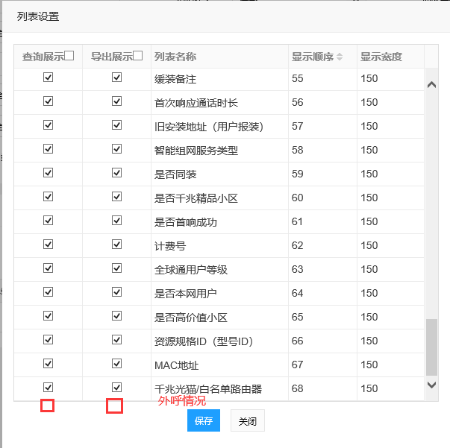

2、查询结果展示：

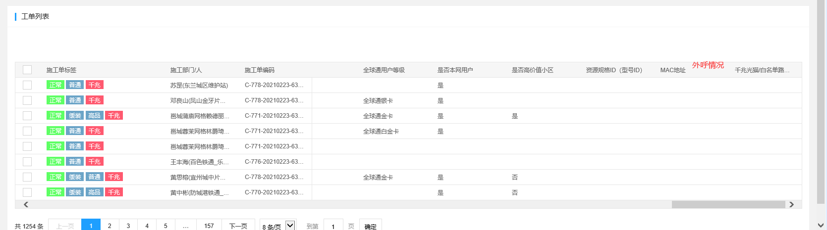

1. 导出结果展示：

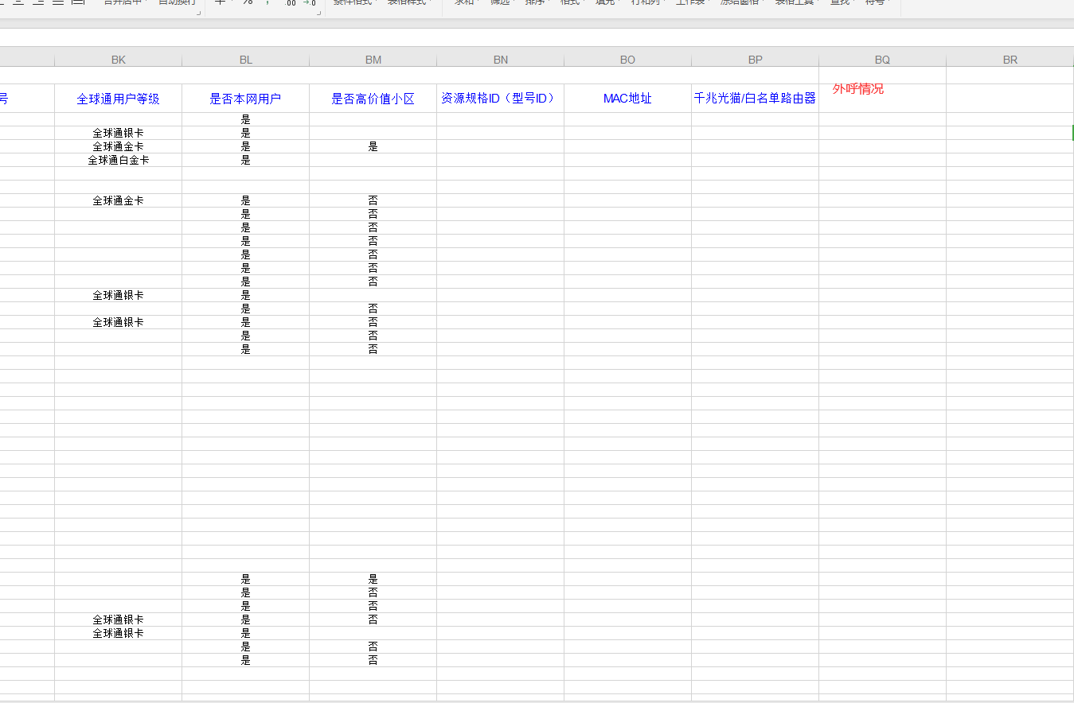

1. 金库导出结果展示



### 批量退营业前台审批改造

#### 简明描述

在开通施工单管理界面增加导入Excel表从而达到批量退营业前台审批的功能，区级可按照Excel表模板填写好信息，上传校验成功后批量进行退营业前台审批，提升退单效率，减少人工重复性繁琐操作。

#### 主要权限操作者（用户权限）

区综调人员

#### 触发条件

用户：导入excel表格时触发。

系统：定时任务扫描退营业前台审批文件触发。

#### 功能导航

有线业务支撑系统->业务管理->业务开通->开通施工单管理->批量退营业前台审批导入。

#### 功能说明

##### 增加批量退营业前台审批导入

开通施工单管理界面增加“批量退营业前台审批导入”功能，导入文件为excel表格，表格表头包含“业务号码、BOSS工单号、工单主题、审核意见、是否发送短信、外呼情况”共6个字段。

1. “业务号码，审核意见，BOSS工单号、工单主题”4个字段为必填.任意字段为空，都不允许上传成功
2. 业务号码有为空的记录，则提示：必填字段业务号码不能为空。
3. 审核意见填写内容只允许填写通过或者不通过，如果填写字段为空，则并提示：必填字段审核意见不能为空，如果填写不正确，则提示：必填字段审核意见内容填写不正确，请修改正确再重新导入！。
4. BOSS工单号有为空的记录，则提示：必填字段BOSS工单号不能为空。
5. 工单主题有为空的记录，则提示：必填字段工单主题不能为空。
6. 是否发送短信，内容填写是或者否，如果不填默认是。该字段非必填。如果填写的内容不是‘是’或者‘否’或者空，则提示：是否发送短信填写不正确，请修改正确再重新导入！，成功则自动发送短信通知。
7. 外呼情况，非必填。

##### 批量退营业前台审批导入模板下载

支持用户下载工单批量导入模板，模板excel表字段包含“业务号码、BOSS工单号、工单主题、审核意见、是否发送短信、外呼情况”。

##### 系统自动退营业前台审批

当文件导入成功时，自动触发批量退营业前台审批功能，将文件列表中的工单按照设定宽带账号、BOSS工单号，自动向BOSS发起退营业前台操作，遵循“谁导入谁退营业前台”的规则，将工单退营业前台审批信息记录至工单执行轨迹信息中。

判断规则：

1. 做批量营业前台审批导入操作，对应的工单必须是退营业前台申请状态的工单才能进行批量导入操作，如果有某个工单不是退营业前台申请的工单，则最终计算导入成功多少条，失败多少条，失败工单详情（详情里面需要包含当前定单状态）提供给用户导出核实。
2. 如果是宽带装机工单退营业前台审批，相关的在途附属产品需要关联一起退单。其他业务退单不需要关联退单。
3. 审批退单成功，工单状态修改为退营业前台。

##### 开通监控工单轨迹改造

当区综调人员进行‘‘批量退营业前台审批导入’’功能进行工单批量退营业前台审批时，需要在开通监控->定单详情->外线执行信息记录工单的退营业前台审批信息记录。同时备注列增加外呼情况描述（根据实际导入的工单外呼情况信息展示）。

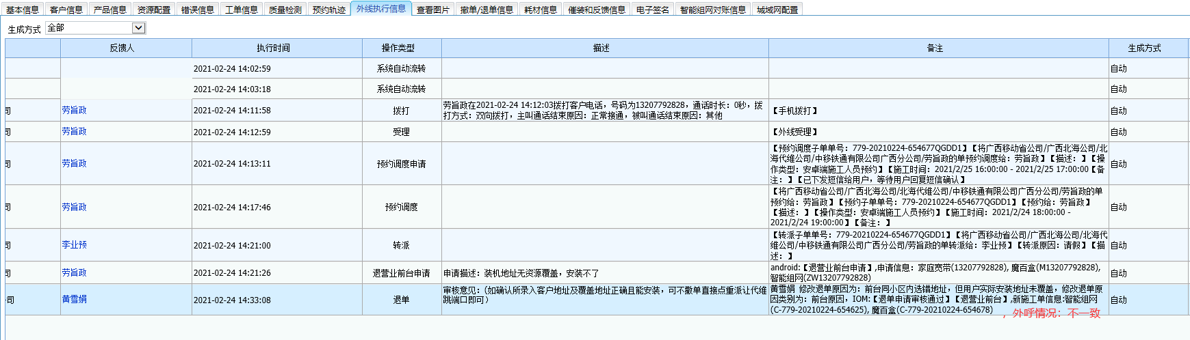

##### 开通施工单管理工单轨迹改造

当区综调人员进行‘‘批量退营业前台审批导入’’功能进行工单批量退营业前台审批时，需要在开通施工单管理->工单轨迹记录工单的退营业前台审批信息记录。同时备注列增加外呼情况描述（根据实际导入的工单外呼情况信息展示）。

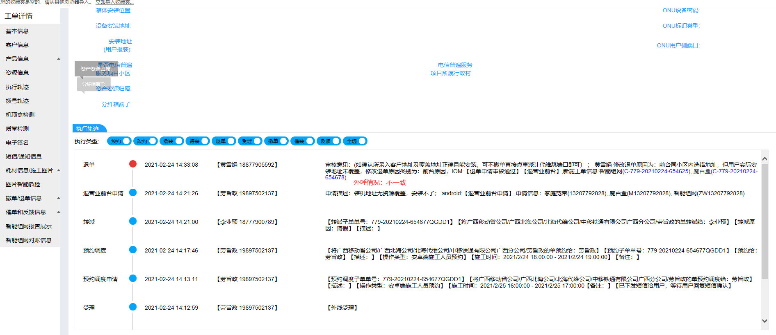

#### 界面设计及对应说明

批量退营业前台审批导入模板

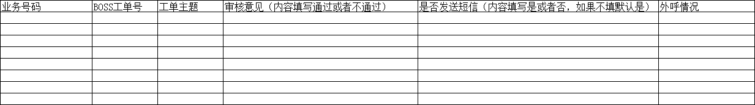

### 批量进行宽带装移机外呼退营业前台审批改造

#### 简明描述

在开通施工单管理界面增加导入Excel表从而达到批量宽带装移机外呼退营业前台审批功能，按照Excel表模板填写好信息，上传校验成功后批量进行外呼退营业前台审批，提升退单效率，减少人工重复性繁琐操作。

#### 主要权限操作者（用户权限）

区综调人员，部分地市综调人员

#### 触发条件

用户：导入excel表格时触发。

系统：定时任务扫描退营业前台审批文件触发。

#### 功能导航

有线业务支撑系统->业务管理->业务开通->开通施工单管理->批量宽带装移机外呼退营业前台审批导入。

#### 功能说明

##### 增加批量退营业前台审批导入

开通施工单管理界面增加“批量宽带装移机外呼退营业前台审批导入”功能，导入文件为excel表格，表格表头包含“业务号码、BOSS工单号、工单主题、审核意见、是否发送短信、外呼情况，外呼情况非一致原因”共7个字段。

1. “业务号码，审核意见，BOSS工单号、工单主题、外呼情况”5个字段为必填.任意字段为空，都不允许上传成功。

（2）业务号码有为空的记录，则提示：必填字段业务号码不能为空。

（3）审核意见填写内容只允许填写通过或者不通过，如果填写字段为空，则并提示：必填字段审核意见不能为空。如果填写不正确，则提示：必填字段审核意见内容填写不正确，请修改正确再重新导入！。

（4）BOSS工单号有为空的记录，则提示：必填字段BOSS工单号不能为空。

（5）工单主题有为空的记录，则提示：必填字段工单主题不能为空。

（6）外呼情况填写内容只允许填写‘’一致‘’或者‘’不一致‘’，还有‘’联系不上‘’，外呼情况有为空的记录，则提示：必填字段外呼情况不能为空。如果填写不正确，则提示：必填字段外呼情况内容填写不正确，请修改正确再重新导入！当外呼情况为非‘’一致‘’时，‘’外呼情况非一致原因‘’不能为空，如果‘外呼情况非一致原因’为空，则提示：外呼情况非一致时，外呼情况非一致原因需必填！。

（7）是否发送短信，内容填写‘’是‘’或者‘’否‘’，如果不填默认‘’是‘’。该字段非必填。如果填写的内容不是‘是’或者‘否’或者空，则提示：是否发送短信填写不正确，请修改正确再重新导入！

##### 批量外呼退营业前台审批导入模板下载

支持用户下载工单批量导入模板，模板excel表字段包含“业务号码、BOSS工单号、工单主题、审核意见、是否发送短信、外呼情况、外呼情况非一致原因”。

##### 系统自动退营业前台审批

当文件导入成功时，自动触发批量退营业前台审批功能，将文件列表中的工单按照设定宽带账号、BOSS工单号，外呼情况自动向BOSS发起退营业前台操作，遵循“谁导入谁退营业前台”的规则，将工单退营业前台审批信息记录至工单执行轨迹信息中，这里需要注意：只有外呼情况字段填写是’’一致’’时，对应的工单才能进行批量退营业前台审批操作。

判断规则：

1. 做批量营业前台审批导入操作，对应的工单必须是退营业前台申请状态的工单才能进行批量导入操作，如果有某个工单不是退营业前台申请的工单，则最终计算导入成功多少条，失败多少条，失败工单详情（详情里面需要包含当前定单状态）提供给用户导出核实。
2. 如果是宽带装机工单退营业前台审批，相关的在途附属产品需要关联一起退单。其他业务退单不需要关联退单。
3. 外呼情况是‘一致’时，审批退单成功，工单状态修改为退营业前台。开通监控/开通施工单管理轨迹展示退单审批成功记录。
4. 外呼情况是‘不一致’时，审批退单失败，工单状态修改为正常执行中。开通监控/开通施工单管理轨迹展示退单审批不通过记录。
5. 外呼情况是‘联系不上’时，审批退单失败，工单状态保持为退营业前台申请。开通监控/开通施工单轨迹展示退单审批记录。轨迹记录：审核意见：xxx。；【退营业前台】外呼情况：联系不上；外呼情况非一致原因：xxxx。

##### 开通监控工单轨迹改造

当区综调人员进行‘‘批量宽带装移机外呼退营业前台审批导入’’功能进行工单批量退营业前台审批时，需要在开通监控->定单详情->外线执行信息记录工单的退营业前台审批信息记录。同时备注列增加外呼情况、外呼情况非一致原因描述（根据实际导入的工单外呼情况信息展示）



##### 开通施工单管理工单轨迹改造

当区综调人员进行‘‘批量宽带装移机外呼退营业前台审批导入’’功能进行工单批量退营业前台审批时，需要在开通施工单管理->工单轨迹记录工单的退营业前台审批信息记录。同时备注列增加外呼情况、外呼情况非一致原因描述（根据实际导入的工单外呼情况信息展示）。



#### 界面设计及对应说明

批量外呼退营业前台审批导入模板



## 性能需求

无。

## 非功能性需求

无。

## 其他需求

无。

# 附件

# 运行需求

1. 硬件环境：

PC机：CPU 1G Hz以上、内存 1G以上

安卓手机：CPU 1G Hz以上

苹果手机：CPU 1G Hz以上

1. 软件环境：

PC操作系统：Win7 、Win10、 Win8

浏览器:360安全浏览器-兼容模式、IE 9.0以下的版本（包括IE9）

APP操作系统：IOS 8.0.0以上、安卓5.0版本以上